[](https://www.wirsindmagdeburg.de/goetheschule-mobilisiert-sudenburg-zur-abgabe-von-elektroschrott/)

[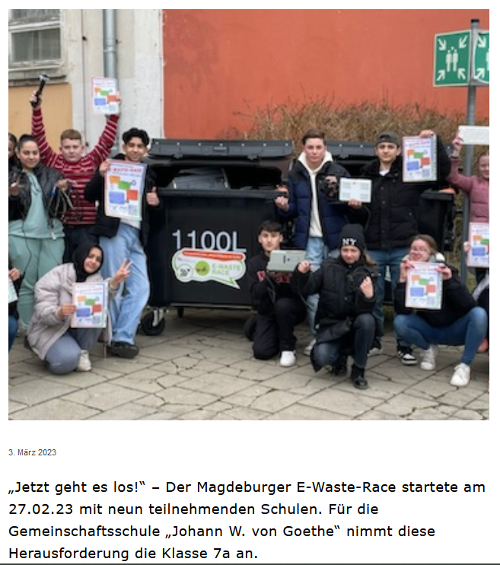](https://www.wirsindmagdeburg.de/goetheschule-mobilisiert-sudenburg-zur-abgabe-von-elektroschrott/)

[](https://www.wirsindmagdeburg.de/goetheschule-mobilisiert-sudenburg-zur-abgabe-von-elektroschrott/)

[](https://www.wirsindmagdeburg.de/goetheschule-mobilisiert-sudenburg-zur-abgabe-von-elektroschrott/)

[](https://www.wirsindmagdeburg.de/goetheschule-mobilisiert-sudenburg-zur-abgabe-von-elektroschrott/)